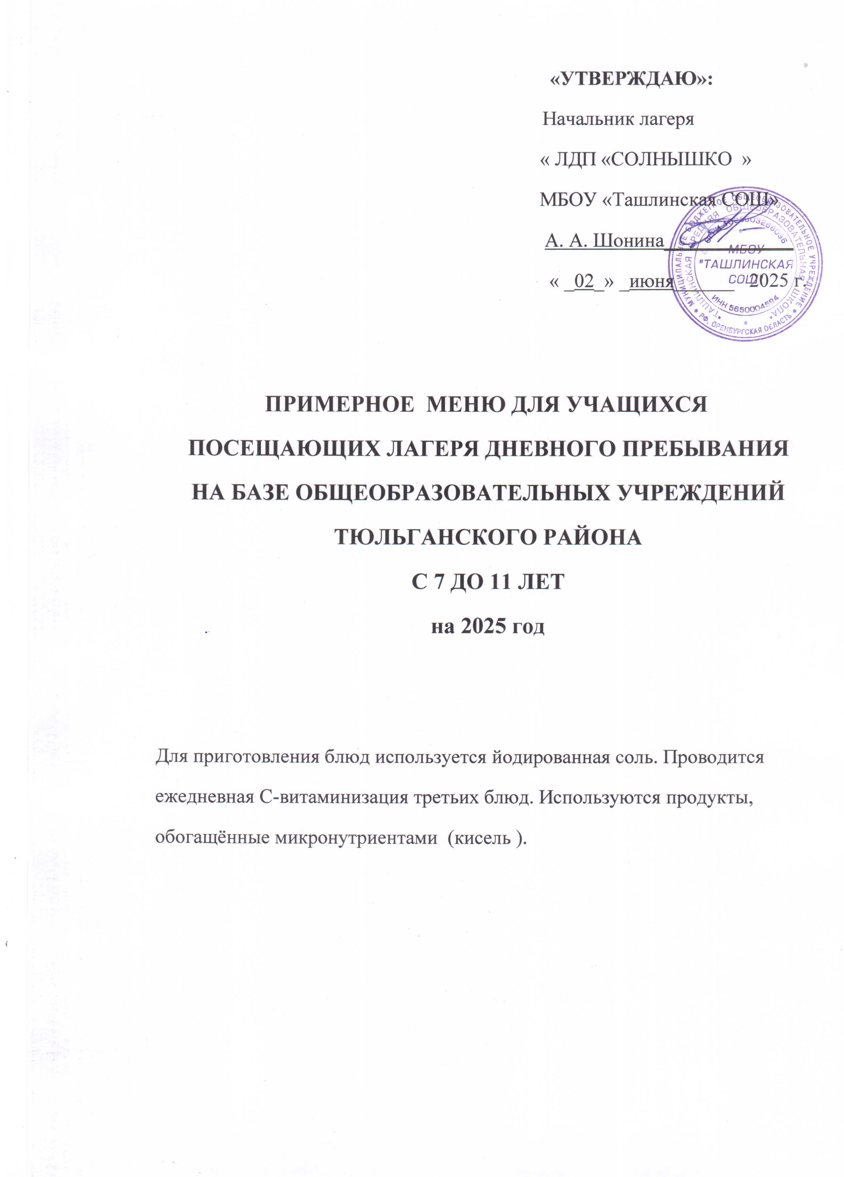

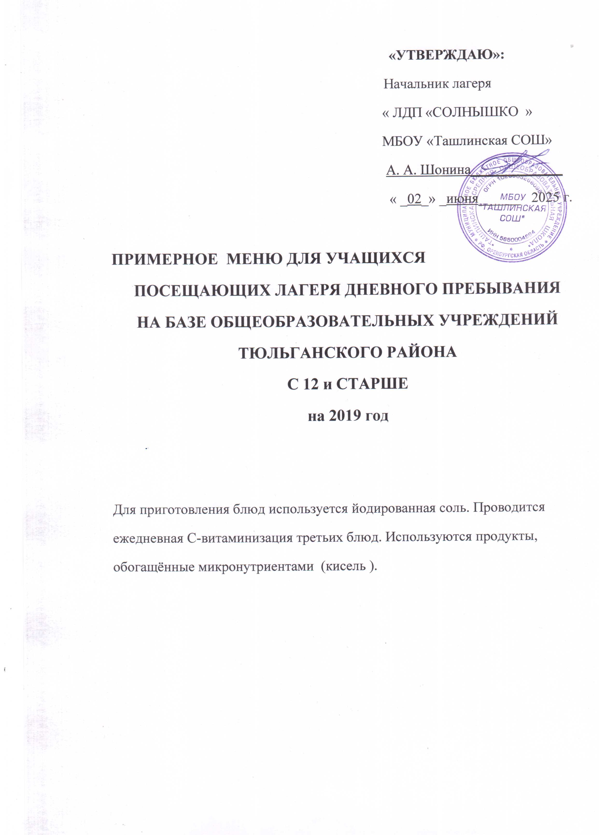

Согласовано:
Начальник
летнего оздоровительного лагеря
«_Солнышко____________»
функционирующего на базе
МБОУ «Ташлинская СОШ»
«_____» ______________________ 2025 г.

ПРИМЕРНОЕ МЕНЮ
для организации питания обучающихся общеобразовательных учреждений
от 7 до 11 лет в оздоровительных учреждениях
с дневным пребыванием в период летних каникул
 |  | Сезон : (летний) |  |  | с 7 -11 лет |  | 1 День
1 |  | Наименование продуктов |  |  | Химический состав |  |  | Энерг-я цен-ть
 |  | Наименование продуктов |  | выход | Б | Ж | У | ккал
1 Завтрак |  | Суп молочный с вермишелью | №100 | 200 | 5,75 | 5,21 | 18,84 | 145,2
 |  | Хлеб | Пром | 15 | 1,1 | 0,1 | 7,4 | 35,2
 |  | Какао с молоком | №15 | 200 | 3,9 | 3,1 | 25,16 | 145
 |  | Энергетическая и пищевая ценность за завтрак |  |  | 10,75 | 8,41 | 51,4 | 325,4
1 Обед |  | Огурец в нарезке | 54-2з-2020 | 60 | 0,5 | 0,1 | 1,5 | 8,5
 |  | Щи из свежей капусты с картофелем | 54-1с-2020 | 250 | 2,78 | 7,03 | 7,15 | 115,25
 |  | Рагу из курицы | 54-22м-2020 | 230 | 24,03 | 8,05 | 20,24 | 250,01
 |  | Сок натуральный | Пром | 200 | 1 | 0 | 18,2 | 76
 |  | Хлеб | Пром | 20 | 1,54 | 0,6 | 10,44 | 52,4
Энергетическая и пищевая ценность за обед |  |  |  |  | 29,85 | 15,78 | 57,53 | 502,16
Энергетическая и пищевая ценность за день |  |  |  |  | 40,6 | 24,19 | 108,93 | 827,56
 |  | Сезон : (летний) |  |  | с 7 -11 лет |  | 2 День
2 |  | Наименование продуктов |  |  | Химический состав |  |  | Энерг-я цен-ть
 |  | Наименование продуктов |  | выход | Б | Ж | У | ккал
2 Завтрак |  | Омлет натуральный | 54-1о-2020 | 150 | 12,7 | 18 | 3,2 | 225,4
 |  | Хлеб | Пром | 15 | 1,1 | 0,1 | 7,4 | 35,2
 |  | Чай с сахаром | 54-2гн-2020 | 200 | 0,2 | 0 | 6,5 | 26,8
 |  |  |  |  | 14 | 18,1 | 17,1 | 287,4
2 Обед |  | Винегрет овощной | 54-16з-2020 | 60 | 0,6 | 5,3 | 4,1 | 67,1
 |  | Суп картофельный с рисом | №101 | 250 | 1,98 | 2,71 | 12,11 | 85,75
 |  | Птица отварная с маслом | №288 | 90/5 | 21,12 | 23,24 | 0,45 | 295,2
 |  | Каша гречневая рассыпчатая | 54-3с-2020 | 150 | 8,3 | 6,3 | 36 | 233,7
 |  | Соус томатный | №228 | 50 | 0,27 | 1,84 | 2,62 | 28,08
 |  | Компот из сухофруктов | 54-1хн-2020 | 200 | 0,5 | 0 | 19,08 | 81
 |  | Хлеб | Пром | 20 | 1,54 | 0,6 | 10,44 | 52,4
Энергетическая и пищевая ценность за обед |  |  |  |  | 34,31 | 39,99 | 84,8 | 843,23
Энергетическая и пищевая ценность за день |  |  |  |  | 48,31 | 58,09 | 101,9 | 1130,63
 |  | Сезон : (летний) |  |  | с 7 -11 лет |  | 3 День
3 |  | Наименование продуктов |  |  | Химический состав |  |  | Энерг-я цен-ть
 |  | Наименование продуктов |  | выход | Б | Ж | У | ккал
3 Завтрак |  | Рагу из курицы | 54-22м-2020 | 200 | 20,9 | 7 | 17,6 | 217,4
 |  | Кофейный напиток с молоком | 54-23гн-2020 | 200 | 3,8 | 2,9 | 11,3 | 86
 |  | Хлеб | Пром | 15 | 1,1 | 0,1 | 7,4 | 35,2
 |  | Энергетическая и пищевая ценность за завтрак |  |  | 25,8 | 10 | 36,3 | 338,6
3 Обед |  | Помидор в нарезке | 54-3з-2020 | 60 | 0,8 | 0,1 | 2,9 | 15,4
 |  | Суп картофельный с вермишелью | 54-7с--2020 | 250 | 6,45 | 3,48 | 23,13 | 149,5
 |  | Рыба тушеная в томате с овощами | 54-10р--2020 | 100 | 16,14 | 11,28 | 6,28 | 191,86
 |  | Горошница | 54-21г-2020 | 150 | 14,5 | 1,3 | 33,8 | 204,8
 |  | Кисель"Витошка с витаминами и кальцием" | №7 | 200 | 0 | 0 | 23 | 90
 |  | Хлеб | Пром | 20 | 1,54 | 0,6 | 10,44 | 52,4
Энергетическая и пищевая ценность за обед |  |  |  |  | 39,43 | 16,76 | 99,55 | 703,96
Энергетическая и пищевая ценность за день |  |  |  |  | 65,23 | 26,76 | 135,85 | 1042,56
 |  | Сезон : (летний) |  |  | с 7 -11 лет |  | 4День
4 |  | Наименование продуктов |  |  | Химический состав |  |  | Энерг-я цен-ть
 |  | Наименование продуктов |  | выход | Б | Ж | У | ккал
4 завтрак |  | Каша пшенная молочная | 54-6к-2020 | 200 | 8,3 | 10,2 | 37,6 | 274,9
 |  | Чай с сахаром/лимон | 54-3гн-2020 | 200 | 0,3 | 0 | 6,7 | 27,9
 |  | Хлеб | Пром | 15 | 1,1 | 0,1 | 7,4 | 35,2
 |  | Энергетическая и пищевая ценность за завтрак |  |  | 9,7 | 10,3 | 51,7 | 338
4 Обед |  | Салат "Степной" | №9 | 60 | 0,78 | 2,3 | 4,59 | 42,99
 |  | Суп картофельный с крупой гречневой | №101 | 200 | 1,58 | 2,17 | 9,68 | 68,6
 |  | Жаркое по- домашнему | 54-9м-2020 | 230 | 23,11 | 21,5 | 19,78 | 365,7
 |  | Сок натуральный | №б/н | 200 | 1 | 0 | 18,2 | 76
 |  | Хлеб | Пром | 20 | 1,54 | 0,6 | 10,44 | 52,4
Энергетическая и пищевая ценность за обед |  |  |  |  | 28,01 | 26,57 | 62,69 | 605,69
Энергетическая и пищевая ценность за день |  |  |  |  | 37,71 | 36,87 | 114,39 | 943,69
 |  | Сезон : (летний) |  |  | с 7 -11 лет |  |  | 5 День
5 |  | Наименование продуктов |  |  | Химический состав |  |  | Энерг-я цен-ть
 |  | Наименование продуктов | №р-р | выход | Б | Ж | У | ккал
5 Завтрак |  | Макароны отварные/ соус | 54-1г-2020 | 200 | 5,67 | 6,74 | 35,42 | 224,88
 |  | Котлета рыбная с морковью | 54-р-2020 | 100 | 12,4 | 4,2 | 5 | 107,4
 |  | Соус томатный | №228 | 50 | 0,27 | 1,84 | 2,62 | 28,08
 |  | Хлеб | Пром | 15 | 1,1 | 0,1 | 7,4 | 35,2
 |  | Чай с сахаром | 54-2гн-2020 | 200 | 0,2 | 0 | 6,5 | 26,8
 |  | Энергетическая и пищевая ценность за завтрак |  |  | 19,64 | 12,88 | 56,94 | 422,36
5 Обед |  | Огурец в нарезке | 54-2з-2020 | 60 | 0,5 | 0,1 | 1,5 | 8,5
 |  | Борщ с капустой и картофелем | 54-12с-2020 | 200 | 4,7 | 5,66 | 10,12 | 110,36
 |  | Птица , тушенная с овощами | №292 | 230 | 19,17 | 17,13 | 19,78 | 309,7
 |  | Соус сметанный с томатом | №331 | 50 | 0,9 | 2,49 | 3,5 | 40,05
 |  | Компот из сухофруктов | 54-1хн-2020 | 200 | 0,5 | 0 | 19,08 | 81
 |  | Хлеб | Пром | 20 | 1,54 | 0,6 | 10,44 | 52,4
Энергетическая и пищевая ценность за обед |  |  |  |  | 27,31 | 25,98 | 64,42 | 602,01
Энергетическая и пищевая ценность за день |  |  |  |  | 46,95 | 38,86 | 121,36 | 1024,37
 |  | Сезон : (летний) |  |  | с 7 -11 лет |  | 6 День
6 |  | Наименование продуктов |  |  | Химический состав |  |  | Энерг-я цен-ть
 |  | Наименование продуктов |  | выход | Б | Ж | У | ккал
6 завтрак |  | Каша молочная "Дружба" | 54-16к-2020 | 200 | 5 | 5,8 | 24,1 | 168,9
 |  | Хлеб | Пром | 15 | 1,1 | 0,1 | 7,4 | 35,2
 |  | Какао с молоком | №15 | 200 | 3,9 | 3,1 | 25,16 | 145
 |  | Энергетическая и пищевая ценность за завтрак |  |  | 10 | 9 | 56,66 | 349,1
6 Обед |  | Винегрет овощной | 54-16з-2020 | 60 | 0,6 | 5,3 | 4,1 | 67,1
 |  | Суп картофельный с крупой пшенной | №86 | 250 | 1,98 | 2,71 | 12,11 | 85,75
 |  | Голубцы ленивые | 54-3м-2020 | 90 | 7,56 | 6,84 | 5,76 | 115,56
 |  | Соус томатный | №228 | 50 | 0,27 | 1,84 | 2,62 | 28,08
 |  | Каша гречневая рассыпчатая | 54-3с-2020 | 150 | 8,3 | 6,3 | 36 | 233,7
 |  | Кисель"Витошка с витаминами и кальцием" | №7 | 200 | 0 | 0 | 23 | 90
 |  | Хлеб | Пром | 20 | 1,54 | 0,6 | 10,44 | 52,4
Энергетическая и пищевая ценность за обед |  |  |  |  | 18,71 | 22,99 | 83,59 | 620,19
Энергетическая и пищевая ценность за день |  |  |  |  | 28,71 | 31,99 | 140,25 | 969,29
 |  |  |  |  | с 7 -11 лет
7 |  | Наименование продуктов |  |  | Химический состав |  |  | Энерг-я цен-ть
 |  | Наименование продуктов |  | выход | Б | Ж | У | ккал
7 Завтрак |  | Птица жареная | №293 | 90 | 19,94 | 23,2 | 0,072 | 289,8
 |  | Каша гречневая рассыпчатая, соус | 54-4г-2020, 228 | 200 | 8,57 | 8,14 | 38,62 | 261,78
 |  | Соус томатный | №228 | 50
 |  | Чай с сахаром/лимон | 54-3гн-2020 | 200 | 0,3 | 0 | 6,7 | 27,9
 |  | Хлеб | Пром | 15 | 1,1 | 0,1 | 7,4 | 35,2
 |  | Энергетическая и пищевая ценность за завтрак |  |  | 29,91 | 31,44 | 52,792 | 614,68
7 Обед |  | Помидор в нарезке | 54-3з-2020 | 60 | 0,8 | 0,1 | 2,9 | 15,4
 |  | Суп картофельный с вермишелью | 54-7с--2020 | 250 | 6,45 | 3,48 | 23,13 | 149,5
 |  | Плов | 54-12м-2020 | 180 | 16,65 | 6,66 | 29,79 | 245,79
 |  | Сок натуральный | №б/н | 200 | 1 | 0 | 18,2 | 76
 |  | Хлеб | Пром | 20 | 1,54 | 0,6 | 10,44 | 52,4
Энергетическая и пищевая ценность за обед |  |  |  |  | 26,44 | 10,84 | 84,46 | 539,09
Энергетическая и пищевая ценность за день |  |  |  |  | 56,35 | 42,28 | 137,25 | 1153,77
 |  | Сезон : (летний) |  |  | с 7 -11 лет |  | 8День
8 |  | Наименование продуктов |  |  | Химический состав |  |  | Энерг-я цен-ть
 |  | Наименование продуктов |  | выход | Б | Ж | У | ккал
8 Завтрак |  | Каша молочная рисовая | №174 | 200 | 5,86 | 10,59 | 41,94 | 287
 |  | Кофейный напиток с молоком | 54-23гн-2020 | 200 | 3,8 | 2,9 | 11,3 | 86
 |  | Хлеб | Пром | 15 | 1,1 | 0,1 | 7,4 | 35,2
 |  | Энергетическая и пищевая ценность за завтрак |  |  | 10,76 | 13,59 | 60,64 | 408,2
8 Обед |  | Салат "Степной" | №9 | 60 | 0,78 | 2,3 | 4,59 | 42,99
 |  | Борщ с капустой и картофелем | 54-12с-2020 | 200 | 4,7 | 5,66 | 10,12 | 110,36
 |  | Тефтели рыбные | №239 | 90 | 7,44 | 8,92 | 13,03 | 168,92
 |  | Картофель отварной | №310 | 150 | 2,85 | 4,32 | 23 | 142,35
 |  | Соус томатный | №228 | 50 | 0,27 | 1,84 | 2,62 | 28,08
 |  | Компот из сухофруктов | 54-1хн-2020 | 200 | 0,5 | 0 | 19,08 | 81
 |  | Хлеб | Пром | 20 | 1,54 | 0,6 | 10,44 | 52,4
Энергетическая и пищевая ценность за обед |  |  |  |  | 18,08 | 23,64 | 82,88 | 626,1
Энергетическая и пищевая ценность за день |  |  |  |  | 28,84 | 37,23 | 143,52 | 1034,3
 |  |  |  |  | с 7 -11 лет
9 |  | Наименование продуктов |  |  | Химический состав |  |  | Энерг-я цен-ть
 |  | Наименование продуктов |  | выход | Б | Ж | У | ккал
9 Завтрак |  | Макароны отварные с сыром | 54-3г-2020 | 150 | 7,9 | 6,8 | 28,6 | 207,7
 |  | Чай с сахаром | 54-2гн-2020 | 200 | 0,2 | 0 | 6,5 | 26,8
 |  | Хлеб | Пром | 15 | 1,1 | 0,1 | 7,4 | 35,2
 |  | Энергетическая и пищевая ценность за завтрак |  |  | 9,2 | 6,9 | 42,5 | 269,7
9 Обед |  | Огурец в нарезке | 54-2з-2020 | 60 | 0,5 | 0,1 | 1,5 | 8,5
 |  | Суп картофельный с крупой | №101 | 250 | 1,98 | 2,71 | 12,11 | 85,75
 |  | Птица отварная с маслом | №288 | 90/5 | 21,11 | 23,24 | 0,45 | 221,4
 |  | Капуста тушенная | 54-8г-2020 | 150 | 3,7 | 4,4 | 14,6 | 113,5
 |  | Кисель"Витошка с витаминами и кальцием" | №7 | 200 | 0 | 0 | 23 | 90
 |  | Хлеб | Пром | 20 | 1,54 | 0,6 | 10,44 | 52,4
Энергетическая и пищевая ценность за обед |  |  |  |  | 28,33 | 30,95 | 60,6 | 563,05
Энергетическая и пищевая ценность за день |  |  |  |  | 37,79 | 37,45 | 108,06 | 850,85
 |  | Сезон : (летний) |  |  | с 7 -11 лет |  |  | 10День
10 |  | Наименование продуктов |  |  | Химический состав |  |  | Энерг-я цен-ть
 |  | Наименование продуктов |  | выход | Б | Ж | У | ккал
10 Завтрак |  | Запеканка из творога, соус | 54-1т-2020,327 | 200 | 30,67 | 12,96 | 28,93 | 354,95
 |  | С оус молочный сладкий | №326-327 | 50 | 1,03 | 2,62 | 3,54 | 41,9
 |  | Чай с сахаром/лимон | 54-3гн-2020 | 200 | 0,3 | 0 | 6,7 | 27,9
 |  | Хлеб | Пром | 15 | 1,1 | 0,1 | 7,4 | 35,2
 |  | Энергетическая и пищевая ценность за завтрак |  |  | 33,1 | 15,68 | 46,57 | 459,95
10 Обед |  | Салат из горошка зеленого консервированного (весна) | 54-20з-2020 | 60 | 1,7 | 0,1 | 3,5 | 22,1
 |  | Свекольник | 54-18с-2020 | 200 | 1,8 | 4,28 | 10,7 | 88,3
 |  | Котлеты рубленные из птицы | №294,228 | 90/50 | 15 | 17,73 | 18,02 | 291,6
 |  | Соус томатный | №228 | 50 | 0,27 | 1,84 | 2,62 | 28,08
 |  | Горошница | 54-21г-2020 | 150 | 14,5 | 1,3 | 33,8 | 204,8
 |  | Сок | Пром | 200 | 1 | 0 | 18,2 | 76
 |  | Хлеб | Пром | 20 | 1,54 | 0,6 | 10,44 | 52,4
Энергетическая и пищевая ценность за день |  |  |  |  | 34,27 | 25,25 | 86,84 | 710,88
 | Энергетическая и пищевая ценность за день |  |  |  | 67,37 | 40,93 | 133,41 | 1170,83
Энергетическая и пищевая средняя ценность за 10 дней |  |  |  |  | 45,786 | 37,465 | 124,492 | 1014,785

СРЕДНЕЕ ПОТРЕБЛЕНИЕ ПИЩЕВЫХ НУТРИЕНТОВ

Дни по меню | Пищевые вещества
Дни по меню | Белки г | Жиры г | Угле-воды, г | Энерг. ценность, ккал
1 день | 40,6 | 24,19 | 108,93 | 827,56
2 день | 48,31 | 58,09 | 101,9 | 1130,63
3 день | 65,23 | 26,76 | 135,85 | 1042,56
4 день | 37,71 | 36,87 | 114,39 | 943,69
5 день | 46,95 | 38,86 | 121,36 | 1024,37
6 день | 28,71 | 31,99 | 140,25 | 969,29
7 день | 56,35 | 42,28 | 137,25 | 1153,77
8 день | 28,84 | 37,23 | 143,52 | 1034,3
9 день | 37,79 | 37,45 | 108,06 | 850,85
10 день | 67,37 | 40,93 | 133,41 | 1170,83
11 день | 40,6 | 24,19 | 108,93 | 827,56
12 день | 48,31 | 58,09 | 101,9 | 1130,63
13 день | 65,23 | 26,76 | 135,85 | 1042,56
14 день | 37,71 | 36,87 | 114,39 | 943,69
15 день | 46,95 | 38,86 | 121,36 | 1024,37
16 день | 28,71 | 31,99 | 140,25 | 969,29
17 день | 56,35 | 42,28 | 137,25 | 1153,77
18 день | 28,84 | 37,23 | 143,52 | 1034,3
19 день | 37,79 | 37,45 | 108,06 | 850,85
20 день | 67,37 | 40,93 | 133,41 | 1170,83
21день | 40,6 | 24,19 | 108,93 | 827,56
СРЕДНЕЕ за 21 день | 47,33476 | 38,58857 | 129,1981 | 1050,807
Примечание:
- согласно п. 10.3 СанПиН 2.4.4.2599-10 блюда приготавливаются с использованием йодированной соли, а также в питании школьников используется хлеб пшеничный
- согласно п. 10.3 СанПиН 2.4.4.2599-10 в целях профилактики недостаточности витамина С в школах проводится искусственная С-витаминизация готовых третьих блюд аскорбиновой кислотой. Препарат вводят в компоты, кисели и т.п. после их охлаждения до 15 ^{о}С (для компота) и 35 ^{о}С (для киселя) в количестве до 20 мг непосредственно перед реализацией. Витаминизированные блюда не подогревают.

